建设项目环境影响报告表

（污染影响类）

项目名称：嘉荫县绿色新能源发展项目

建设单位：嘉荫县赫丰清洁能源科技有限公司

编制日期：2025年7月

中华人民共和国生态环境部制

**目 录**

一、建设项目基本情况 1

二、建设项目工程分析 12

三、区域环境质量现状、环境保护目标及评价标准 17

四、主要环境影响和保护措施 21

五、环境保护措施监督检查清单 31

六、结论 33

附表 34

建设项目污染物排放量汇总表 34

附图1 本项目地理位置图 35

附图2 厂区总平面布置图 36

附图3 本项目与园区位置关系图 37

附图4 与环境管控单元位置叠加图 38

附件1 营业执照 39

附件2 土地相关文件 40

附件3 监测报告 41

附件4 核定总量计算说明 45

一、建设项目基本情况

|  |  |  |  |
| --- | --- | --- | --- |
| 建设项目名称 | 嘉荫县绿色新能源发展项目 | | |
| 项目代码 | 无 | | |
| 建设单位联系人 |  | 联系方式 |  |
| 建设地点 | 黑龙江省伊春市嘉荫县经济开发区小微企业基地内西南角 | | |
| 地理坐标 | （130度28分40.514秒，48度51分49.714秒） | | |
| 国民经济  行业类别 | D4430热力生产和供应  D4520生物质燃气生产和供应业 | 建设项目  行业类别 | 四十一、电力  热力生产和供应业91热力生产和供应工程  四十二、燃气生产和供应业93生物质燃气生产和供应业 |
| 建设性质 | ☑新建（迁建）  □改建  □扩建  □技术改造 | 建设项目  申报情形 | ☑首次申报项目  □不予批准后再次申报项目  □超五年重新审核项目  □重大变动重新报批项目 |
| 项目审批（核准/  备案）部门（选填） | 无 | 项目审批（核准/  备案）文号（选填） | 无 |
| 总投资（万元） | 5300 | 环保投资（万元） | 20 |
| 环保投资占比（%） | 0.38% | 施工工期 | 2025.9-2025.12 |
| 是否开工建设 | ☑否  □是： | 用地（用海）  面积（m2） | 7634.43 |
| 专项评价设置情况 | 无 | | |
| 规划情况 | 《黑龙江嘉荫经济开发区总体规划（2021-2035）》 | | |
| 规划环境影响  评价情况 | 《嘉荫县工业示范基地永安园区总体规划（2018-2025）环境影响报告书》 关于《嘉荫县工业示范基地永安园区总体规划（2018-2025）环境影响报告书》审查意见的函（伊环函〔2019〕33号） | | |
| 规划及规划环境影响评价符合性分析 | 1. 与《黑龙江嘉荫经济开发区总体规划（2021-2035）》符合性分析   经济开发区将用地划分为“一心、一轴、两组团、十一区”的空间布局结构。一心：经济开发区综合服务中心。一轴：依托口岸公路，打造产业发展轴；二组团：西部工业产业园组团、东部边境口岸经济贸易组团。十一区：木材加工产业区、农林副产品加工产业区、高新技术产业区、综合服务区、小微企业孵化基地产业区、中小企业加速基地产业区、新能源新材料产业区、互市贸易区、口岸保税区、进境粮食产品加工区、口岸边检区。  根据《黑龙江嘉荫经济开发区总体规划（2021-2035）》中“第十一章 供热工程规划”，嘉荫县经济开发区内供热采用分散式供热，各企业自备独立热源，根据各自需要供热的建筑物确定热源规模及直供管网辐射范围。项目位于小微企业孵化基地产业区，本项目为小微企业孵化基地产业区提供蒸汽，符合黑龙江嘉荫经济开发区总体规划。   1. 与《嘉荫县工业示范基地永安园区总体规划（2018-2025）环境影响报告书》及审查意见函的符合性分析   根据《黑龙江嘉荫经济开发区总体规划（2021-2035）》，本项目位于小微企业孵化基地产业区，2022年7月，黑龙江嘉荫经济开发区管理委员会提出的黑龙江嘉荫经济开发区提质扩容建设项目已通过嘉荫县发展和改革局审批，本项目位于嘉荫经济开发区B02地块（附件2），位于扩建后的园区，不在《嘉荫县工业示范基地永安园区总体规划（2018-2025）环境影响报告书》及审查意见规范范围内，因此不做符合性分析。 | | |
| 其他符合性分析 | 1、“三线一单”符合性分析：  本项目位于黑龙江省伊春市嘉荫县经济开发区小微企业基地内西南角，根据《伊春市人民政府关于实施“三线一单”生态环境分区管控意见》伊政规〔2021〕6号规定以及伊春市生态环境准入清单（2023年版），项目所在区域属于重点管控单元。  生态保护红线：根据黑龙江省“三区三线”划定成果及伊春市人民政府关于实施“三线一单”生态环境分区管控意见以及伊春市生态环境准入清单（2023年版），本项目厂址所在区域不属于生态保护红线范围内。  环境质量底线：本项目运营期各类污染物经环境保护措施治理后均可达标排放，对区域环境造成的不利影响较小，不会改变区域环境质量现状，因此，符合环境质量底线要求。  资源利用上线：本项目供水水源为市政管网、供电电源为当地供电电网，用水水源及供电电源可靠，本项目不属于高能耗项目，资源消耗量相对于区域资源利用总量较小，符合资源利用上线要求。  生态环境准入清单：根据伊春市生态环境准入清单（2023年版），本项目所在地属于黑龙江嘉荫经济开发区（一区、二区），属于重点管控单元，环境管控单元编码：ZH23072220001；管控要求见表1-1。  **表1-1 生态环境准入清单符合性分析**   |  |  |  |  |  |  | | --- | --- | --- | --- | --- | --- | | 环境管控单元编码 | 环境管控  单元名称 | 管控单  元类别 | 管控要求 | 环境管控单元编码 | 符合性分析 | | ZH23072220001 | 黑龙江嘉荫经济开发区（一区、二区） | 重点管控单元 | 空间布局约束 | 1.执行本准入要求：  （1）入园建设项目开展环评工作时，应以产业园区规划环评为依据，重点分析项目环评与规划环评结论及审查意见的符合性；产业园区招商引资、入园建设项目环评审批等应将规划环评结论及审查意见作为重要依据。  （2）新建、扩建石化、化工、焦化、有色金属冶炼、平板玻璃项目应布设在依法合规设立并经规划环评的产业园区。煤化工产业项目选址及污染控制措施等须满足安全、环境准入要求，新建项目需布局在一般或较低安全风险等级的化工园区。  （3）重大制造业项目、依托能源和矿产资源的资源加工业项目原则上布局在重点开发区。  （4）未纳入国家有关领域产业规划的，一律不得新建改扩建炼油和新建乙烯、对二甲苯、煤制烯烃项目。  （5）禁止引进国家产业政策明令淘汰和限制的产品、技术、工艺、设备及行为。  （6）编制产业园区开发建设规划时应依法开展规划环评。  （7）规划审批机关在审批规划时，应将规划环评结论及审查意见作为决策的重要依据，在审批中未采纳环境影响报告书结论及审查意见的，应当作出说明并存档备查。  （8）产业园区招商引资、入园建设项目环评审批等应将规划环评结论及审查意见作为重要依据。  （9）产业园区开发建设规划应符合国家政策和相关法律法规要求，规划发生重大调整或修订的，应当依法重新或补充开展规划环评工作。  2.完善重点行业环境准入条件，优化产业园区布局。  3.严格控制高耗水、高污染行业发展，加快淘汰落后产能，大力推进产业结构调整和优化升级。  4.禁止新建、改建、扩建化学制浆造纸、制革、酿造、染料、印染、电镀以及其他放含磷、氮等污染物的企业和项目；禁止引进化工、冶金项目。  5.禁止建设新增铅、汞、铬、砷、镉、镍、铜重金属污染排放总量的项目。  6.禁止引进高毒农药、化学合成制药、原料药项目。  7.水环境工业污染重点管控区同时执行准入要求：  （1）区域内严格控制高耗水、高污染行业发展。  （2）加快淘汰落后产能，大力推进产业结构调整和优化升级。  （3）根据水资源和水环境承载能力，以水定城、以水定地、以水定人、以水定产。 | 1.（1）本项目主要为包含小微企业孵化基地进行生产生活供热，符合园区规划  （2）本项目不属于新建、扩建石化、化工、焦化、有色金属冶炼、平板玻璃项目  （3）本项目不属于制造业项目  （4）本项目不属于新建改扩建炼油和新建乙烯、对二甲苯、煤制烯烃项目。  （5）本项目不涉及国家产业政策明令淘汰和限制的产品、技术、工艺、设备及行为。  （6）本项目不属于产业园区开发建设规划  （7）本项目为园区内建设项目，不涉及规划审批  （8）本项目符合园区规划  （9）本项目不涉及  2.本项目主要为包含小微企业孵化基地进行生产生活供热，符合园区规划  3.本项目不属于高耗水、高污染行业  4.本项目不属于化学制浆造纸、制革、酿造、染料、印染、电镀以及其他放含磷、氮等污染物的企业和项目，不属于化工、冶金项目  5.本项目污染物不含重金属  6.本项目不引进高毒农药、化学合成制药、原料药项目  7.（1）本项目不属于高污染、高耗水行业  （2）本项目不涉及落后产能  （3）本项目不开采地下水资源，用水来源为市政管网，不会突破水环境和水资源承载力 | | 污染物排放管控 | 1.应按规定建设污水集中处理设施，并安装自动在线监控装置。  2.新建、扩建“两高”项目应采用先进适用的工艺技术和装备，单位产品物耗、能耗、水耗等达到清洁生产先进水平，依法制定并严格落实防治土壤与地下水污染的措施。  3.大力推进企业清洁生产，使用电、天然气等清洁能源。  4.加强环境管理水平，减少污染物排放。开展挥发性有机物污染综合治理。强化无组织排放控制管理。  5.禁止建设环境污染严重、污染物排放总量指标未落实的项目。  6.同时执行准入要求：  （1）应按规定建设污水集中处理设施，并安装自动在线监控装置。  （2）新建、扩建“两高”项目应采用先进适用的工艺技术和装备，单位产品物耗、能耗、水耗等达到清洁生产先进水平，依法制定并严格落实防治土壤与地下水污染的措施。严把新上项目碳排放关，新建、改建、扩建煤电、石化、化工、钢铁、有色冶炼、建材等高耗能、高排放项目，要充分论证，确保能耗、物耗、水耗达到清洁生产先进水平。  （3）新、改、扩建涉重金属重点行业建设项目必须遵循重点重金属污染物排放“减量置换”或“等量替换”原则。  （4）对于含有毒有害水污染物的工业废水和生活污水混合处理的污水处理厂产生的污泥，不能采用土地利用方式。  （5）加强消耗臭氧层物质和氢氟碳化物环境管理，加强泡沫、制冷、氟化工等行业治理，逐步淘汰氢氯氟烃使用。  （6）新建煤制烯烃、新建煤制对二甲苯 (PX) 项目纳入《现代煤化工产业创新发展布局方案》后，由省级政府核准。新建年产超过100万吨的煤制甲醇项目，由省级政府核准。  （7）各地不得新建、扩建二氟甲烷、1,1,1,2-四氟乙烷、五氟乙烷、1,1,1-三氟乙烷、1.1.1.3.3-五氟丙烷用作制冷剂、发泡剂等受控用途的 HFCs 化工生产设施 （不含独立设施），环境影响报告书 （表） 已通过审批的除外。  7.水环境工业污染重点管控区同时执行准入要求：  （1）新建、改建和扩建项目应当优先采用资源利用率高以及污染物产生量少的清洁生产技术、工艺和设备。  （2）集中治理工业集聚区内工业废水，区内工业废水必须经预处理达到集中处理要求后，方可进入污水集中处理设施。新建、升级工业集聚区应同步规划和建设污水、垃圾集中处理等污染治理设施。 | 1.本项目为园区供热项目，项目产生的废水排入园区污水管网，不涉及污水集中处理设施  2.本项目不属于两高项目  3.为推进清洁生产，本项目燃料选用生物质气  4.本项目不涉及挥发性有机物排放  5.本项目不属于污染严重项目，污染物排放总量指标已落实  6.（1）本项目为园区供热项目，项目产生的废水排入园区污水管网，不涉及污水集中处理设施  （2）本项目不属于两高项目  （3）本项目不属于重金属重点行业  （4）本项目不涉及排放有毒有害水污染物  （5）本项目不涉及消耗臭氧层物质和氢氟碳化物  （6）本项目不涉及煤制烯烃、新建煤制对二甲苯 (PX) 项目  （7）本项目不涉及二氟甲烷、1,1,1,2-四氟乙烷、五氟乙烷、1,1,1-三氟乙烷、1.1.1.3.3-五氟丙烷用作制冷剂、发泡剂等受控用途的HFCs化工生产设施  7.本项目燃料选用生物质气，为清洁能源  （2）本项目废水排入园区污水管网，由园区污水处理厂进行处置 | | 环境风险防控 | 1.加强环境应急预案管理和风险预警。园区及园区内企业应当结合经营性质、规模、组织体系，建立健全环境应急预案体系，并强化企业、园区以及上级政府环境应急预案之间的衔接。加强环境应急预案演练、评估与修订。园区管理机构应当组织建设有毒有害气体环境风险预警体系，建设园区环境风险防范设施。  2.园区应建立危险源数据库，并动态更新。建立园区、企业、装置三级应急联动方案，强化区域环境风险应急防范能力。建设突发环境事件应急物资储备库；强化环境风险防控工作，突出全防全控，完善各项环境风险防范制度，确保将风险防范融入日常环境管理制度体系，加强执法监督，逐步实现对重点工业园区、重点企业和主要环境风险类型的动态监控。  3.在居住和工业企业混杂区域，应加强环境风险防控体系建设。  4.产业园区管理机构应将规划环评结论及审查意见落实到规划中，不得引入不符合规划环评结论及审查意见的入园建设项目，加强产业园区环境风险防控体系建设并编制应急预案，细化明确产业园区及区内企业环境风险防范责任，与地方政府应急预案做好衔接联动，切实做好环境风险防范工作。  5.同时执行准入要求：  加强环境应急预案管理和风险预警。园区及园区内企业应当结合经营性质、规模、组织体系，建立健全环境应急预案体系，并强化企业、园区以及上级政府环境应急预案之间的衔接。加强环境应急预案演练、评估与修订。园区管理机构应当组织建设有毒有害气体环境风险预警体系，建设园区环境风险防范设施。  6.水环境工业污染重点管控区同时执行准入要求：  排放《有毒有害水污染物名录》所列有毒有害水污染物的企业事业单位和其他生产经营者，应当对排污口和周边环境进行监测，评估环境风险，排查环境安全隐患，并公开有毒有害水污染物信息，采取有效措施防范环境风险。 | 1. 本项目不涉及环境风险物质 2. 本项目不涉及环境风险物质 3. 本项目远离居住区，且不涉及环境风险物质，环境风险影响较小。 4. 本项目为园区基础设施建设项目，符合园区规划 5. 本项目建成后将定期开展事故演练，配合地方政府和园区管理机构，与其做好应急联动。 6. 本项目不排放有毒有害废水 | | 资源利用效率要求 | 1.落实最严格的水资源管理制度，实行水资源消耗总量和强度双控。严格实行能源消耗总量和强度双控。  2.全面推行清洁生产，依法在“双超双有高耗能”行业实施强制性清洁生产审核。  3.实施清洁化改造，加强节水管理，提高中水回用率，延长加工产业链，优化布局。  4.新上耗煤项目实施煤炭减量替代，单位产品（产值）能耗要达到清洁生产要求。  5.禁止加剧自然资源资产数量减少、质量下降的开发建设行为。  6.同时执行准入要求：  1）落实最严格的水资源管理制度，实行水资源消耗总量和强度双控。  2）全面推行清洁生产，依法在“双超双有高耗能”行业实施强制性清洁生产审核。 | 1.本项目不开采地下水，用水由市政管网提供，用电由市政提供。  2.本项目不属于双超双有高耗能行业  3.本项目选择节水器具  4.本项目燃料为生物质气，不耗煤  5.本项目占地位于园区占地范围内，不消耗土地资源，用水为市政管网提供，不开采地下水资源  6.（1）本项目不开采地下水  （2）本项目不属于“双超双有高耗能”行业 |   本项目选址位于项目位于黑龙江省伊春市嘉荫县经济开发区小微企业基地内西南角，本项目选址占地性质为工业用地，并采取了有效、可行的污染治理措施，各项污染物均可达标排放，本项目建设对周围环境影响较小，因此本项目符合《伊春市人民政府关于实施“三线一单”生态环境分区管控意见》伊政规〔2021〕6号以及伊春市生态环境准入清单（2023年版）中要求。  2、产业政策符合性分析：  根据《产业结构调整指导目录》（2024年本），本项目为热力生产供应项目，不属于鼓励、限制、禁止类项目，为允许类项目，因此本项目的建设符合国家产业政策。  3、选址合理性分析  本项目位于黑龙江省伊春市嘉荫县经济开发区小微企业基地内西南角，用地性质为工业用地，行业类别与用地性质相符，项目北侧为空地，西侧为空地，南侧为永安西河，东侧为空地，本项目烟气经多管除尘器+布袋除尘器+低氮燃烧器处理后经15m高烟囱排放，污染物排放满足《锅炉大气污染物排放标准》（GB13271-2014）表2燃气锅炉大气污染物排放限值要求。采取措施后厂区内污染物排放量小，对环境空气影响较小，不会对周围居民生活造成明显影响。综上所述，本项目选址较为合理。  4、与《黑龙江省大气污染防治行动计划实施细则》符合性分析  《黑龙江省大气污染防治行动计划实施细则》指出：“加强电力、冶金、石油石化、建材、焦化等重点行业二氧化硫、氮氧化物和颗粒物的治理。所有燃煤电厂、钢铁企业的烧结机和球团生产设备、石油炼制企业的催化裂化装置、有色金属冶炼企业都要安装脱硫设施。”“严格产业环境准入。严控高污染、高耗能行业新增产能，全省不再审批新增加产能的钢铁、水泥、平板玻璃、电解铝等严重过剩产能项目。”“优化产业空间布局。科学制定并严格实施城市规划，强化城市空间管制要求和绿地控制要求。合理确定产业发展布局，规范各类产业园区和城市新城、新区设立和布局，重大建设项目原则上布局在重点开发区。”  本项目不属于电力、冶金、石油石化、建材、焦化等重点行业，不属于钢铁、水泥、平板玻璃、电解铝等严重过剩产能项目，不属于上述高污染、高耗能行业，本项目燃生物质气锅炉烟气经多管+布袋除尘器+低氮燃烧器处理后经15m高烟囱排放，污染物排放满足《锅炉大气污染物排放标准》（GB13271-2014）表2燃气锅炉大气污染物排放限值要求。采取措施后厂区内污染物排放量小，对环境空气影响较小，因此本项目符合《黑龙江省大气污染防治行动计划实施细则》要求。  5、与《伊春市空气质量持续改善行动计划实施方案》合理性分析  实施方案中提出积极推进燃煤锅炉淘汰改造。各县（市）区要将燃煤供热锅炉替代项目纳入城镇供热规划。县级及以上城市建成区原则上不再新建35蒸吨/小时及以下燃煤锅炉，其他地区原则上不再新建10蒸吨/小时及以下燃煤锅炉。加快热力管网建设，依托电厂、大型工业企业开展远距离供热示范，充分释放热电联产、工业余热等供热能力，淘汰管网覆盖范围内的供热燃煤锅炉和散煤。  本项目使用生物质气燃料，建设8t燃生物质气蒸汽锅炉，锅炉烟气经除尘效率为多管除尘+布袋除尘器+低氮燃烧器处理后，通过15m高烟囱排放 | | |

二、建设项目工程分析

|  |  |  |  |  |  |  |  |  |  |  |  |  |  |  |  |  |  |  |  |  |  |  |  |  |  |  |  |  |  |  |  |  |  |  |  |  |  |  |  |  |  |  |  |  |  |  |  |  |  |  |  |  |  |  |  |  |  |  |  |  |  |  |  |  |  |  |  |  |  |  |  |  |  |  |  |  |  |  |  |  |  |  |  |  |  |  |  |  |  |  |  |  |  |  |  |  |  |  |  |  |  |  |
| --- | --- | --- | --- | --- | --- | --- | --- | --- | --- | --- | --- | --- | --- | --- | --- | --- | --- | --- | --- | --- | --- | --- | --- | --- | --- | --- | --- | --- | --- | --- | --- | --- | --- | --- | --- | --- | --- | --- | --- | --- | --- | --- | --- | --- | --- | --- | --- | --- | --- | --- | --- | --- | --- | --- | --- | --- | --- | --- | --- | --- | --- | --- | --- | --- | --- | --- | --- | --- | --- | --- | --- | --- | --- | --- | --- | --- | --- | --- | --- | --- | --- | --- | --- | --- | --- | --- | --- | --- | --- | --- | --- | --- | --- | --- | --- | --- | --- | --- | --- | --- | --- | --- |
| 建设内容 | **1、项目建设内容**  项目建设1台2t/h（燃料耗量）生物质气化燃烧炉配1台8t/h燃生物质气蒸汽锅炉及1台40MW电热水锅炉（作为供暖备用），配套建设厂房等设施。  本项目具体组成内容详见下表2-1。  **表2-1 建设项目组成一览表**   |  |  |  |  | | --- | --- | --- | --- | | 建设内容 | | 工程内容 | 备注 | | 主体工程 | 锅炉房 | 建筑面积2706.52m2，高度11.8m，建设1台2t/h（燃料耗量）生物质气化燃烧炉配1台8t/h燃生物质气蒸汽锅炉及1台40MW电热水锅炉（作为供暖备用） | 新建 | | 辅助工程 | 生物质料棚 | 新建生物质料棚，建筑面积1786.23m2，高度9.2m，生物质原料根据企业的锅炉运行状况有计划的采购入厂、堆存和使用。 | 新建 | | 软化水处理设备 | 本项目配套20t/h软化水处理设备，建设45m3软化水箱 |  | | 锅炉灰渣和除尘器收尘存储 | 生物质灰渣产生后暂存于锅炉房内，贮存区50m2，表面采取洒水降尘措施，避免二次扬尘产生。除尘器收尘则利用袋装收集，避免扬尘产生。灰渣和收尘日产日清，外售综合利用。 | 新建 | | 公用工程 | 给水 | 本项目供水由市政管网提供，用水主要为工作人员生活用水和锅炉用水。 | 新建 | | 排水 | 本项目锅炉排污水沉淀后与生活污水一同排入市政污水管网。 | 新建 | | 供热 | 供暖由8t/h燃生物质气锅炉提供。 | 新建 | | 供电 | 由当地电业局提供 | 依托 | | 环保工程 | 废气治理措施 | 本项目运行期间产生的锅炉烟气通过多管+布袋除尘器+低氮燃烧器进行处理。经处理后的锅炉烟气通过15m高烟囱高空排放，满足《锅炉大气污染物排放标准》（GB13271-2014）表2燃气锅炉大气污染物排放限值要求。 | 新建 | | 废水治理设施 | 本项目锅炉排污水沉淀后与生活污水经化粪池处理后一同排入市政污水管网。 | 新建 | | 噪声 | 采用低噪环保设备、采取减振、降噪、隔声等措施对噪声进行治理。治理后，北、南、西、东侧厂界噪声可满足《工业企业厂界环境噪声排放标准》（GB12348-2008）3类标准的要求。 | 新建 | | 固废处理措施 | 生物质灰渣，除尘器收集粉尘：集中收集，外售综合利用；生活垃圾由环卫部门处置 | 新建 |   **2、主要生产设备及设备参数**  本项目主要生产及辅助设备见下表。  **表2-2主要设备一览表**   |  |  |  |  | | --- | --- | --- | --- | | 序号 | 名称 | 单位 | 数量 | | 1 | 2t/h气化燃烧炉 | 台 | 1 | | 2 | 8t/h蒸汽锅炉 | 台 | 1 | | 3 | 40MW电热水锅炉 | 台 | 1 | | 4 | 一次风机 | 台 | 2 | | 5 | 二次风机 | 台 | 1 |   **3、主要原辅材料及燃料**  本项目燃料主要是当地阔叶林抚育剪伐产生的林下物，还有农业秸秆、废弃菌棒等。原辅材料用量见下表。  **表2-3 原、辅材料情况一览表**   |  |  |  |  | | --- | --- | --- | --- | | 序号 | 名称 | 年用量 | 备注 | | 1 | 生物质 | 16000t/a | 当地阔叶林抚育剪伐产生的林下物，还有农业秸秆、废弃菌棒 | | 3 | 新鲜水 | 11.52m3/a | 外购 |   ①生物质原料消耗量计算：  本项目建设1台2t/h（燃料耗量）生物质气化燃烧炉，气化炉年运行约8000h，约333d，则生物质原料最大消耗量约16000t/a，生物质气化炉的气体产率为2.0m3/kg，本项目生物质气产出率为3200万m3/a，项目使用当地阔叶林抚育剪伐产生的林下物，还有农业秸秆、废弃菌棒作为原料制取生物质气，根据设计资料，原料平均低位发热量14.57MJ/kg生物质原料计算，因此生物质气化炉产生的热量为233120000MJ/a，29140MJ/h，项目生物质原料投入气化装置后，由点火装置直接点燃生物质原料，无需投入其他燃料或采用电加热为反应过程提供热量。  ②水量计算：  本项目供水由市政管网提供，用水主要为生活用水和锅炉用水。  生活用水：本项目劳动定员25人，年工作333天，用水量参照黑龙江省地方标准《用水定额》（DB23/T727-2021）表H.2确定，用水定额为80L/（人·d），  则生活用水量2t/d（666t/a）。  锅炉用水：锅炉房用水主要用于制备蒸汽及定期排污损耗，使用软水。项目蒸汽锅炉额定蒸发量为8t/h，年运行时间8000h，则蒸汽制备量为6.4万t/a。根据《工业锅炉水质》（GB1576-2018），以软化水为补给水的锅炉正常排污率不应超过1%，本环评以1%计算，则锅炉排水量为640m3/a。因此，项目锅炉房用水量约64640m3/a。锅炉系统排水主要污染物COD≤50mg/L、SS≤100mg/L、少量Ca2+、Mg2+等无机盐离子，浓度较低，可直接纳管排放。本项目软化水制备效率90%，则本项目锅炉及软化水处理用水量为71822t/a，215.68t/d。  综上，总用水量为217.68t/d（72488t/a）  （2）排水  生活污水：生活污水排放量按用水量的80%计，则生活污水的排放量为1.6t/d（532.8t/a）。  锅炉排污水及软化水处理废水：  锅炉房用水主要用于制备蒸汽及定期排污损耗，使用软水。项目蒸汽锅炉额定蒸发量为8t/h，年运行时间8000h，则蒸汽制备量为6.4万t/a。根据《工业锅炉水质》（GB1576-2018），以软化水为补给水的锅炉正常排污率不应超过1%，本环评以1%计算，则锅炉排水量为640m3/a。因此，项目锅炉房用水量约64640m3/a。锅炉系统排水主要污染物COD≤50mg/L、SS≤100mg/L、少量Ca2+、Mg2+等无机盐离子，浓度较低，可直接纳管排放。本项目软化水制备效率90%，则本项目锅炉及软化水处理用水量为71822t/a，软化水制备废水产生量为7182t/a，锅炉排污水及软化水处理废水产生量为7822t/a。  C:/Users/WY001/AppData/Local/Temp/wps.RbUoLlwps  **图2-1水平衡图**  ③供电  由国家电网提供。  ④供热  本项目办公室冬季供暖采用8t/h蒸汽锅炉取暖；  **4、劳动定员及工作制度**  本项目建成后工作人员约25人，年工作333天，8000小时。  **5、环保投资**  本项目总投资5300万元，环保投资20万元，环保总投资占项目总投资的0.38%。环保投资详见表2-4。  **表2-4 环保投资一览表**   |  |  |  | | --- | --- | --- | | 类别 | 治理措施 | 投资（万元） | | 废气 | 烟气通过布袋除尘器+低氮燃烧器+15m高烟囱 | 10 | | 废水 | 沉淀池、化粪池 | 2 | | 固废 | 垃圾箱、灰渣间 | 2 | | 噪声 | 减振装置、隔声措施 | 2 | | 运行维护费 | / | 2 | | 合计 | | 10 | |
| 工艺流程和产排污环节 | **图2-2 本项目工艺流程及产污环节图**  本项目生产工艺流程简述如下：  （1）上料：气化炉设1台炉前料仓，主要用于上料皮带机与炉前给料机的燃料缓冲用。燃料自上料皮带机落入炉前料仓，经过两级给料进入炉内，两级给料采用串联布置的2台螺旋给料机组成。项目采用全密闭式输送，避免在输送过程逸散粉尘；由于铲车和料斗之间无法封闭，该工序会产生粉尘及设备噪声。  （2）气化反应：在一定的热力条件下，借助气化介质（空气）的作用，使原料的高聚物发生氧化、还原、热解、重整反应后进一步裂解为小分子碳氢化合物如氢气、一氧化碳、甲烷等可燃气体，而热解伴生的焦油在高温下进一步热裂解为小分子碳氢化合物，获得CO、H2和CH4等气体。气化过程产生的炉渣（碳化物）在气化炉底端下沉被收集。  （3）除渣系统：经气化后的固体物碳排出炉体，气化炉底部炉底排出的炉渣（碳化物）在重力作用下落入灰渣库，在灰渣库暂存堆放。  （4）软水制备：由市政管网供给的自来水首先进入锅炉房的软化水处理设备；自来水中都会含有钙、镁离子，锅炉直接用自来水，长时间会结成大量的水垢，影响锅炉的使用，因此需要对水进行处理，采用软水处理设备（离子交换树脂法）将水中的钙镁离子置换出来，软化过程产生软化废水，废离子交换树脂。  本项目运营期污染工序及污染因子见下表：  **表2-5 项目产污环节汇总表**   |  |  |  |  | | --- | --- | --- | --- | | 序号 | 污染物类型 | 产污环节 | 污染因子 | | 1 | 废气 | 上料粉尘 | 颗粒物 | | 锅炉烟气 | 颗粒物、二氧化硫、氮氧化物、烟气黑度 | | 2 | 废水 | 员工生活 | COD、BOD5、SS、氨氮 | | 锅炉及软化水废水 | COD | | 3 | 噪声 | 设备运行 | 机械噪声 | | 4 | 固体废物 | 软水制备 | 废离子交换树脂 | | 烟气处理 | 废布袋 | | 灰渣及布袋除尘器收灰 | 废布袋、灰渣和粉尘 | | 员工生活 | 生活垃圾 | |
| 与项目有关的原有环境污染问题 | 本项目为新建项目，无原有环境污染问题。 |

三、区域环境质量现状、环境保护目标及评价标准

|  |  |  |  |  |  |  |  |  |  |  |  |  |  |  |  |  |  |  |  |  |  |  |  |  |  |  |  |  |  |  |  |  |  |  |  |  |  |  |  |  |  |  |  |  |  |  |  |  |  |  |  |  |  |  |  |  |  |  |  |  |  |  |  |  |  |  |  |  |  |  |  |  |  |  |  |  |  |  |  |  |  |
| --- | --- | --- | --- | --- | --- | --- | --- | --- | --- | --- | --- | --- | --- | --- | --- | --- | --- | --- | --- | --- | --- | --- | --- | --- | --- | --- | --- | --- | --- | --- | --- | --- | --- | --- | --- | --- | --- | --- | --- | --- | --- | --- | --- | --- | --- | --- | --- | --- | --- | --- | --- | --- | --- | --- | --- | --- | --- | --- | --- | --- | --- | --- | --- | --- | --- | --- | --- | --- | --- | --- | --- | --- | --- | --- | --- | --- | --- | --- | --- | --- | --- |
| 区域  环境  质量  现状 | **1、环境空气质量现状**  （1）基本污染物  本项目所在地属伊春市，环境空气质量基本污染物现状监测数据来源于《伊春市生态环境质量公报》（2024年），根据《伊春市生态环境质量公报》（2024年），2024年，全市环境空气质量达标，二氧化硫、二氧化氮年均值、可吸入颗粒物PM10、细颗粒物 PM2.5、一氧化碳24小时平均第95百分位数和臭氧日最大8小时滑动平均值的第90百分位数共6项污染物年均值浓度均优于国家环境空气质量二级标准。  由《伊春市生态环境质量公报》（2024年）可知，本项目所在区域属于达标区。  **表3-1 2024年环境空气各项污染物达标情况一览表 单位：μg/m3**   |  |  |  |  |  |  | | --- | --- | --- | --- | --- | --- | | 污染物 | 年评价指标 | 现状浓度/（μg/m3） | 标准值/（μg/m3） | 占标率/% | 达标  情况 | | PM2.5 | 年平均质量浓度 | 24 | 35 | 68.57 | 达标 | | PM10 | 年平均质量浓度 | 34 | 70 | 48.57 | 达标 | | SO2 | 年平均质量浓度 | 7 | 60 | 11.67 | 达标 | | NO2 | 年平均质量浓度 | 13 | 40 | 32.50 | 达标 | | CO | 第95百分位数日平均浓度（mg/m3） | 0.8 | 4.0 | 20.00 | 达标 | | O3 | 第90百分位数8h平均质量浓度 | 104 | 160 | 65.00 | 达标 |   注：日均值第X百分位数按照《环境空气质量评价技术规范（试行）》（HJ 663-2013），二氧化氮、二氧化硫X为98，PM2.5、PM10、一氧化碳X为95，臭氧日最大8小时平均X为90。  （2）其它污染物（TSP）  本次评价委托黑龙江汇川检测有限公司进行特征污染物（TSP）的补充监测。监测点位置具体见表3-2和图3-1。    **图3-1 大气监测点位示意图**  **表3-2 项目环境空气现状监测布点一览表**   |  |  |  |  |  |  |  | | --- | --- | --- | --- | --- | --- | --- | | 监测点名称 | 坐标（°） | | 监测因子 | 监测时段 | 相对厂址方位 | 相对厂界距离（m） | | 经度 | 纬度 | | 厂址下风向○1 | 130.48116935 | 48.86396323 | 总悬浮颗粒物 | 2025.6.20-2025.6.22 | E | 170 |   **表3-3其他污染物环境质量现状监测结果表**   |  |  |  |  |  |  |  |  |  |  | | --- | --- | --- | --- | --- | --- | --- | --- | --- | --- | | 监测  点位 | 坐标（°） | | 污染物 | 评价时间 | 评价标准/(mg/m3) | 监测浓度范围  /(mg/m3) | 最大浓度占标率/% | 超标率/% | 达标情况 | | 经度 | 纬度 | | 厂址下风向○1 | 130.48116935 | 48.86396323 | 总悬浮颗粒物 | 24小时平均值 | 0.3 | 0.97~0.112 | 37.33 | 0 | 达标 |   由表3-3可知，本项目所在区域在监测时段内，总悬浮颗粒物监测结果无超标现象，达到了《环境空气质量标准》（GB3095-2012）二级标准要求。  **2、地表水环境质量现状**  本项目所在区域地表水体为黑龙江，根据《2024年伊春市生态环境质量公报》，本项目附近地表水体属于黑龙江干流嘉荫断面，黑龙江干流嘉荫断面为Ⅳ类水体。该监测断面2024年水质现状满足《地表水环境质量标准》（GB3838-2002）要求。  **3、声环境质量现状**  本项目50m范围无居民等声环境保护目标，故本项目未进行声环境质量现状监测。根据《2024年伊春市生态环境质量公报》，2024年，伊春市昼间区域环境噪声平均等效声级为50.1分贝，声环境质量为好，同比无变化。 |
| 环境  保护  目标 | 据现场踏勘可知，本项目厂界外500米范围内无地下水集中式饮用水水源和热水、矿泉水、温泉等特殊地下水资源；无自然保护区、风景名胜区及农村地区中人群较集中的区域；50米范围内无声环境保护目标；500米范围内无大气环境保护目标。 |
| 污染  物排  放控  制标  准 | 1. **大气污染物排放标准**   本项目运营期颗粒物无组织排放执行《大气污染物综合排放标准》（GB16297-1996）表2中无组织排放浓度监控限值要求。本项目锅炉烟气执行《锅炉大气污染物排放标准》（GB13271-2014）表2新建燃气锅炉大气污染物排放限值要求。  **表3-4 《大气污染物综合排放标准》（GB16297-1996）**   |  |  |  |  | | --- | --- | --- | --- | | 污染物 | 排放形式 | 排放监控浓度限值 | 最高允许排放速率 | | 颗粒物 | 无组织 | 周界外浓度最高点：1.0mg/m3 | / |   **表3-5 《锅炉大气污染物排放标准》（GB13271-2014）**   |  |  | | --- | --- | | 污染物项目 | 排放限值 | | 燃气锅炉 | | 颗粒物 | 20 | | 二氧化硫 | 50 | | 氮氧化物 | 200 | | 林格曼黑度 | ≤1 |  1. **噪声排放标准**   本项目运营期厂界噪声执行《工业企业厂界环境噪声排放标准》GB12348-2008）表1中3类标准。  **表3-6 《工业企业厂界环境噪声排放标准》（GB12348-2008)**   |  |  |  | | --- | --- | --- | | 项目 | 昼间 | 夜间 | | 《工业企业厂界环境噪声排放标准》（GB12348-2008）表1中3类标准 | 65dB(A) | 55dB(A) |  1. **废水排放标准**   本项目运营废水排放执行《污水综合排放标准》（GB8978-1996)中三级标准要求  **表3-7 《污水综合排放标准》(GB8978-1996)标准要求**   |  |  |  |  |  |  |  |  | | --- | --- | --- | --- | --- | --- | --- | --- | |  | pH | COD | BOD5 | SS | 总磷 | 氨氮 | 总氮 | | 《污水综合排放标准》GB8978-1996标准要求（mg/L） | 6~9（无量纲） | ≤500 | ≤300 | ≤400 | / | / |  |  1. **固体废物排放标准**   本项目运营期一般固体废物执行《一般工业固体废物贮存和填埋污染控制标准》（GB 18599-2020）；《一般固体废物分类与代码》（GB/T39198-2020） |
| 总量  控制  指标 | 本项目总量控制指标见下表。  **表3-8 本项目总量控制指标情况表 单位：t/a**   |  |  |  | | --- | --- | --- | | 污染物 | 预测排放量 | 核定排放量 | | 颗粒物 | 0.187 | 3.882 | | 二氧化硫 | 6.4 | 7.545 | | 氮氧化物 | 13.76 | 37.724 | | COD | 0.942 | 4.177 | | 氨氮 | 0.013 | 0.013 | |

四、主要环境影响和保护措施

|  |  |
| --- | --- |
| 施工  期环  境保  护措  施 | 1、废气  （1）扬尘防治措施  针对施工期扬尘污染问题，对工程提出以下要求，以使扬尘对周围环境的影响减到最小：  1）建设施工时，应在施工区界设围墙或遮挡物；  2）地基挖掘产生的临时弃土应及时处理；  3）运输车辆不要超载，进入施工场地应低速行驶，或限速行驶，减少产尘量；  4）每天定时对施工现场扬尘区及道路洒水；  5）当风速大于8m/s时，应停止土方施工；  6）施工场地应硬化，场地的厚度和强度应满足施工和行车需要。现场场地和道路要平坦畅通，并设置相应的环境保护措施和环境标志。  （2）废气防治措施  1）雨天不得外运散装料，装修产生的垃圾严禁任意抛洒。  2）施工现场做到活完料尽场地清，防止污染及粉尘产生。  3）施工时期进行洒水降尘。  4）加强对施工车辆的检修和维护，严禁使用超期服役和尾气超标的车辆。尽可能使用耗油低，排气小的施工车辆，尽可能选用优质燃油，减少机械和车辆的有害废气排放。  总的来看，工程建设期采取上述措施后，大气污染物的排放将大大减少，对当地大气环境质量的影响将是局地的、暂时的，不会造成大的影响。  2、废水  （1）施工期生产用水污染防治措施  施工生产废水主要特点是悬浮物含量高。主要采取以下保护措施：  1）混凝土浇筑废水、土石方工程及雨天引起的水土流失、雨污水等悬浮物浓度高的废水，水量大，含砂量大，其中SS经沉淀后可以大部分去除。在施工工地周围设置排水明沟，场地径流经收集沉淀后再予以排放；  2）砂石料生产废水主要为洗料废水，基本可达标排放。  （2）施工期生活用水污染防治措施  工地生活区配套临时厕所，经化粪池处理后定期清掏，不外排。  本着节约用水、一水多用的原则，建议将施工期生产和生活废水处理达标后作为防尘喷洒用水和施工生活区冲厕所等清洁用水。  综上，施工期废水经处理后对环境影响不大。  3、噪声  施工机械作业和施工车辆产生的噪声，多为点声源，且为瞬时噪声，在15m处测量的噪声级为70~90dB（A）。  建设单位在施工过程中采取以下措施来减少噪声影响：  （1）大型噪声设备应避免在夜间使用；  （2）建设单位在与施工单位签合同时，应要求其使用的主要机械设备为低噪声机械设备，并在施工中应设专人对其进行养护维修，严格按操作规范使用各类机械；  （3）在施工装修阶段，对建筑物外部采用围挡，减轻施工噪声对外环境的影响；  （4）施工场所车辆进出路线应尽量远离居民区，施工场所车辆通过居民点时应减速、禁鸣；  （5）建设管理部门应加强对施工工地的噪声管理，施工企业也应对施工噪声定期进行自查，避免施工噪声扰民。  建设单位在采用低噪声设备，加强施工管理，合理安排工期等一系列措施后，可以有效降低施工噪声对外环境的影响，且随着施工期的结束，施工噪声对环境的影响随即消失。  4、固体废物  工程施工期间产生的固废主要是建筑垃圾、施工人员生活垃圾。建筑垃圾主要为废弃建筑材料，主要成分为土砂石、水泥、弃砖、废金属等。项目产生的建筑垃圾要按照《城市建筑垃圾管理规定》妥善处置，防止环境污染。项目施工人员不在场区食宿，高峰期施工人员较多，产生的生活垃圾集中收集后，交由环卫部门处理。  综上所述，施工期的环境影响是短期的，并且受人为和自然条件的影响较大，建设单位加强对施工现场的管理，合理安排施工期，并采取有效的防护措施，可以最大限度地减少施工对周围环境的影响。 |
| 运营  期环  境影  响和  保护  措施 | **一、废气**  1、产污核算  （1）进料粉尘  项目使用已破碎好的生物质作为原料，上料至密闭的带式输送机，送至气化炉进行密闭投料。类比同类项目，进料时粉尘产生量为原料量的0.01%，项目原料用量为16000万t/a，则进料粉尘产生量为1.6t/a，0.2kg/h。为防止输送和进料时扬尘，上料系统为密闭结构，去除效率以90%计，则进料过程粉尘无组织排放量为0.16t/a，0.02kg/h。无组织外溢量较少，对周围大气影响不大。  （2）锅炉废气有组织排放源强  本项目建设1台8t/h燃生物质气蒸汽锅炉，颗粒物、二氧化硫、氮氧化物产生情况参考《排污许可证申请与核发技术规范 锅炉》（HJ953-2018）附录表F3 燃气工业锅炉－煤气的相关产污系数进行计算。本项目锅炉废气量参照《纳入排污许可管理的火电等17个行业污染物实际排放量计算方法》（含排污系数、物料衡算方法）（试行）煤气工业锅炉的产污系数进行核算，各污染物产污系数及产生量详见下表。  **表4-1 废气产排污系数表**   |  |  |  |  |  | | --- | --- | --- | --- | --- | | 产品名称 | 原料名称 | 污染物指标 | 单位 | 产污系数 | | 蒸汽/热水/其他 | 煤气 | 工业废气量 | 标立方米/万立方米－原料 | 58943 | | 氮氧化物 | 千克/万立方米－原料 | 4.3 | | 颗粒物 | 千克/万立方米－原料 | 2.86 | | 二氧化硫 | 千克/万立方米－原料 | 0.02S | | S是指燃料中含硫量，单位是毫克/立方米，S取值考虑生物质中的硫全部转化到废气中，即16000*0.02%/3200*105=100mg/m3，本次环评取100进行计算 | | | | |   **表4-2 燃气锅炉污染物产排情况一览表**   |  |  |  |  |  | | --- | --- | --- | --- | --- | | 污染物指标 | 产生浓度  (mg/m3) | 产生量  (t/a) | 排放浓度  (mg/m3) | 排放量  (t/a) | | 工业废气量 | 188617600标立方米 | | 188617600标立方米 | | | 颗粒物 | 48.521 | 9.152 | 0.146 | 0.027 | | SO2 | 33.931 | 6.4 | 33.931 | 6.40 | | 氮氧化物 | 72.952 | 13.76 | 72.952 | 13.76 | | 烟气黑度 | ≤1级 | | ≤1级 | |   综上可知，燃气锅炉产生的污染物通过15m高排气筒高空排放，污染物排放浓度符合《锅炉大气污染物排放标准》（GB13271-2014）中表2燃气锅炉标准（颗粒物浓度≤20mg/m3，SO2浓度≤50mg/m3，NOx浓度≤200mg/m3）限值要求。  **表4-3 大气污染源情况一览表**   |  |  |  |  |  |  |  |  |  |  |  |  |  | | --- | --- | --- | --- | --- | --- | --- | --- | --- | --- | --- | --- | --- | | 排放源 | 污染物 | 污染物产生 | | | | 治理措施 | | 污染物排放 | | | | 排放时间（h） | | 核算方法 | 产生速率（kg/h） | 产生浓度（mg/m3） | 产生量（t/a） | 工艺 | 效率（%） | 核算方法 | 排放速率（kg/h） | 排放浓度（mg/m3） | 排放量（t/a） | | 进料无组织 | 颗粒物 | 产污系数法 | 0.2 | / | 1.6 | 密闭投料 | 90 | 产污系数法 | 0.02 | / | 0.16 | 8000 | | 锅炉有组织 | 颗粒物 | 物料衡算法 | 1.144 | 48.521 | 9.152 | 多管除尘器+布袋除尘器+低氮燃烧器+15m高排气筒 | 99.7 | 物料衡算法 | 0.003 | 0.146 | 0.027 | 8000 | | 二氧化硫 | 0.8 | 33.931 | 6.4 | / | 0.8 | 33.931 | 6.4 | | 氮氧化物 | 产污系数法 | 1.72 | 72.952 | 13.76 | / | 1.72 | 72.952 | 13.76 | | 烟气黑度 | 类比法 | / | <1级 | / | / | 类比法 | / | <1级 | / |   非正常工况排污  若项目锅炉配套的布袋除尘器发生故障，会导致除尘效率下降为70%，颗粒物排放量为0.343kg/h。若发生非正常工况时，企业做停产处理，恢复正常后重新运行。非正常工况下废气污染源强核算结果及相关参数见表4-4。  **表4-4 非正常工况下废气污染源强核算结果及相关参数一览表**   |  |  |  |  |  |  |  |  |  | | --- | --- | --- | --- | --- | --- | --- | --- | --- | | 序号 | 污染源 | 非正常排放原因 | 污染物 | 非正常排放浓度/（mg/m3） | 非正常排放速率/（kg/h） | 单次持续时间/h | 年发生频次/次 | 应对  措施 | | 1 | 热风炉 | 布袋除尘器布袋破损 | 烟尘 | 14.556 | 0.323 | 1h | 2次 | 停止生产及时检修 |   2、治理设施  本项目采取密闭投料，可使颗粒物无组织排放量减少90%。本项目锅炉配设1台多管除尘器+布袋除尘器+低氮燃烧器，烟气经低氮燃烧后经过多管+布袋除尘器净化处理后由15m高烟囱排放。根据《排污许可证申请与核发技术规范 锅炉》（HJ953-2018）的可行技术要求，燃气锅炉氮氧化物可行性技术为“低氮燃烧技术、低氮燃烧+SCR脱硝技术”，本项目锅炉自带低氮燃烧器，为可行性技术。由于本项目燃料为生物质气，防止生物质燃料燃烧后颗粒物含量超标，本项目选择了多管除尘器+布袋除尘器，保证颗粒物排放浓度满足《锅炉大气污染物排放标准》（GB13271-2014）中表2燃气锅炉标准。  （3）排放口基本信息  本项目排放口情况见下表：  **表4-5排气口基本情况一览表**   |  |  |  |  |  |  |  |  |  | | --- | --- | --- | --- | --- | --- | --- | --- | --- | | 编号 | 名称 | 排气筒底部中心坐标 | | 排气筒高度（m） | 排气筒出口内径（m） | 烟气温度（℃） | 年排放小时数（h） | 排放工况 | | 经度 | 纬度 | | DA  001 | 锅炉烟囱 | 130.47803272 | 48.86368214 | 15 | 0.5 | 85 | 8000 | 正常 |   项目排气筒高度设置合理性分析：  根据《锅炉大气污染物排放标准》（GB9078-1996）要求，燃气锅炉烟囱最低允许高度为8m，当烟囱（或排气筒）周围半径200m距离内有建筑物时，应高出最高建筑物3m以上，本项目排气筒高度15m，周边200米范围内无12m以上建筑，因此本项目符合排气筒设置规范。  （4）排放标准  本项目运营期颗粒物无组织排放执行《大气污染物综合排放标准》（GB16297-1996）表2中无组织排放浓度监控限值要求，锅炉烟气污染物排放浓度符合《锅炉大气污染物排放标准》（GB13271-2014）中表2燃气锅炉标准。   1. 监测要求   本项目运营期大气污染源监测要求根据《排污单位自行监测技术指南 总则》（HJ819-2017）和《[排污单位自行监测技术指南火力发电及锅炉》（HJ820-2017）](http://kjs.mep.gov.cn/hjbhbz/bzwb/shjbh/xgbzh/201705/W020170511332490849000.pdf)自行监测管理要求执行。  **表4-6大气污染源监测要求信息表**   |  |  |  |  | | --- | --- | --- | --- | | 污染源名称 | 监测点位 | 监测因子 | 监测频次 | | | DA001  （有组织排放源） | 烟囱预留监测孔 | 颗粒物、二氧化硫、烟气黑度 | 1次/每年运行期 | | 氮氧化物 | 1次/每月运行期 | | 无组织排放源 | 厂区各边界（共4个监测点） | 颗粒物 | 1次/每年运行期 |   （6）达标排放  本项目锅炉采用低氮燃烧技术，烟气经多管除尘器+布袋除尘器处理后由15m高烟囱排放，本项目污染物排放浓度符合《锅炉大气污染物排放标准》（GB13271-2014）中表2燃气锅炉标准。本项目生物质原料上料为密闭上料，厂界无组织颗粒物满足执行《大气污染物综合排放标准》（GB16297-1996）表2中无组织排放浓度监控限值要求。  综上所述，本项目有组织及无组织形式排放的废气均可达标排放，且排放量较小，不会对区域环境空气质量造成较大影响，可被大气环境所接受。  **二、废水**  1、源强核算  本项目产生的废水为生活污水和锅炉排水，生活污水产生量为532.8t/a，生活污水污染物浓度为COD 300mg/L、氨氮25mg/L，锅炉排污水及软化水处理废水排放量为7822t/a，COD浓度为100mg/L，全盐量为300mg/L.  **表4-7 废水污染源源强核算结果及相关参数一览表**   |  |  |  |  |  |  |  |  |  |  |  |  |  | | --- | --- | --- | --- | --- | --- | --- | --- | --- | --- | --- | --- | --- | | 排放源 | 污染物 | 污染物产生 | | | | 治理措施 | | 污染物排放 | | | | 排  放  时  间  h | | 核算方法 | 产生废水量m3/a | 产生浓度mg/L | 产生量t/a | 工艺 | 效率  % | 核算方法 | 排放废水量m3/a | 排放浓度mg/L | 排放量t/a | | 8t/h燃气蒸汽锅炉 | COD | 类比法 | 7822 | 100 | 0.782 | 项目锅炉排污水和软化处理废水排入厂区沉淀池经污水管网排放。 | / | 类比法 | 7822 | 100 | 0.782 | 8000 | | 全盐量 | 类比法 | 300 | 2.347 | / | 类比法 | 300 | 2.347 | 8000 | | 生活污水 | COD | 类比法 | 532.8 | 300 | 0.160 | 经化粪池沉淀后排入市政污水管网 | / | 类比法 | 532.8 | 300 | 0.160 | 8000 | | 氨氮 | 类比法 | 25 | 0.013 | / | 类比法 | 25 | 0.013 | 8000 |   2、污水处理厂依托可行性分析  嘉荫县污水处理厂位于黑龙江省伊春市嘉荫县东南侧，污水处理工艺为EBIS工艺，设计处理能力6000m3/d，执行《城镇污水处理污染物排放标准》GB 18918-2002表1中一级A标准，本项目污水排水量为25.09t/d，水质简单易于处理达标，排放浓度满足《污水综合排放标准》（GB8978-1996）中的三级标准要求，不会对污水处理厂带来较大冲击。因此，项目污水排入嘉荫县污水处理厂可行。  3、环保措施可行性分析  项目锅炉排污水和软化处理废水排入厂区沉淀池，根据《排污许可证申请与核发技术规范 锅炉》（HJ953-2018）中锅炉排污水及软化水废水采用沉淀法为可行性技术，因此本项目环保措施可行。  4、监测计划  根据《[排污单位自行监测技术指南火力发电及锅炉》（HJ820-2017）](http://kjs.mep.gov.cn/hjbhbz/bzwb/shjbh/xgbzh/201705/W020170511332490849000.pdf)，并结合本项目的实际排污状况制定废水监测计划。  **表4-8 本项目废水监测计划**   |  |  |  |  |  | | --- | --- | --- | --- | --- | | 排污类别 | 监测点位 | 监测指标 | 监测频次 | 执行标准 | | 废水 | 污水总排口 | pH 值、化学需氧量、氨氮、悬浮物、总磷、溶解性总固体（全盐量）、流量 | 每季度监测1次 | 《污水综合排放标准》（GB8978-1996）中的三级标准要求 |   5、达标排放分析及废水排放环境影响  本项目锅炉排污水废水经沉淀池处理后与生活污水经化粪池处理后一同经污水管网排至嘉荫县污水处理厂。污染物排放浓度符合《污水综合排放标准》（GB8978-1996）中的三级标准要求。  综上所述，通过采取以上措施及合理布局，本项目产生的废水对周边环境影响较小。  **三、噪声**  （1）源强分析  本项目噪声主要来源于设备和风机噪声，具体噪声源强详见下表。  **表4-9噪声源排放特征及噪声值情况表**   |  |  |  |  |  |  |  |  |  |  | | --- | --- | --- | --- | --- | --- | --- | --- | --- | --- | | 工序生产线 | 噪声源 | 噪声类型 | 噪声源强 | | 降噪措施 | | 噪声排放值 | | 持续时间（h） | | 核算  方法 | 噪声值dB（A） | 工艺 | 降噪效果 | 核算  方法 | 噪声值dB（A） | | 供热 | 气化炉鼓风机 | 中低频 | 类比法 | 75 | 风口消音，厂房隔声 | 20 | 类比法 | 55 | 8000 | | 输送机 | 中低频 | 70 | 基础减振，厂房隔声 | 20 | 50 | | 烟气引风机 | 中低频 | 75 | 风口消音，厂房隔声 | 20 | 55 | | 锅炉 | 中低频 | 75 | 基础减振，厂房隔声 | 20 | 55 |   （2）达标情况分析  本项目选用低噪声设备，设备装设减振垫，风机进、出风口装设消声器，再通过厂房隔声等措施，可限制噪声向外传播，对照《工业企业噪声控制设计规范》（GB/T50087-2013）中章节“6.消声设计”及“8.隔振降噪设计”中的内容，空气动力机械进（排）气口敞开的气口装设消声器以及产生较强振动或冲击，引起固体传声及振动辐射噪声的动力设备加装减振垫等隔振措施为可行性技术，通过上述措施厂界噪声排放可控制在60dB（A）以下，满足《工业企业厂界噪声排放标准》（GB12348-2008）中3类标准要求。  （3）环境噪声监测要求  **表4-10 噪声监测计划一览表**   |  |  |  |  |  |  | | --- | --- | --- | --- | --- | --- | | 序号 | 环境  要素 | 监测点位 | 监测指标 | 监测频次 | 执行标准 | | 1 | 声环境 | 厂界四周外1m布设4个点 | 噪声 | 1次/季度 | 《工业企业厂界环境噪声排放标准》（GB12348-2008）中的3类标准 |   **四、固体废物**  本项目运营期产生的固体废物，主要包括：员工生活垃圾、炉渣和除尘灰、废布袋、废离子交换树脂。  （1）除尘灰：年产生量约9.125t/a，收集后外售综合利用，固废代码为900-001-S02。  （2）灰渣：生物质中灰分含量约16.33%，炉底定期清理，灰渣合计2612.8t/a，清理后直接装袋，外售综合利用。固体废物代码为900-002-S02。  （3）员工生活垃圾：项目员工25人，生活垃圾按每人每天0.5kg计算，年产生生活垃圾4.1625t/a，依托当地环卫部门统一收集处理。  （4）废离子交换树脂由厂家回收处置，产生量为1t/a。固体废物代码为900-008-S59。  （5）废布袋  本项目布袋每年换一次，产生废布袋0.01t/a，固体废物代码900-009-S59，由厂家检修后直接带走。  本项目固体废物处置率100%，对外环境影响较小。  固体废物产生情况见表4-11。  **表4-11 固体废物污染源源强核算结果及相关参数一览表**   |  |  |  |  |  |  | | --- | --- | --- | --- | --- | --- | | 固废属性 | 固体废物名称 | 产生量 | | 处置措施 | | | 核算方法 | 产生量（t/a） | 处置量（t/a） | 工艺 | | 生活垃圾 | 生活垃圾 | 类比法 | 4.1625 | 4.1625 | 市政部门处置 | | 一般工业固体废物 | 除尘灰 | 物料衡算法 | 9.125 | 9.125 | 集中收集，外售综合利用 | | 灰渣 | 类比法 | 2612.8 | 2612.8 | 集中收集，外售综合利用 | | 废布袋 | 类比法 | 0.01 | 0.01 | 厂家回收 | | 离子交换树脂 | 类比法 | 1 | 1 | 厂家回收 |   综上所述，本项目产生的所有固废均得到了妥善的处理和应用，对固体废物全部按国家要求进行了处理处置，固体废物处理处置率达到100%，因此，对外环境影响较小。 |

五、环境保护措施监督检查清单

|  |  |  |  |  |
| --- | --- | --- | --- | --- |
| 内容  要素 | 排放口（编号、  名称）/污染源 | 污染物项目 | 环境保护措施 | 执行标准 |
| 大气环境 | 厂界 | 颗粒物 | 密闭设备进行上料 | 《大气污染物综合排放标准》（GB16297-1996）表2中无组织排放浓度监控限值要求 |
| DA001  （有组织） | 颗粒物 | 多管+布袋除尘器（除尘效率99.7%）+低氮燃烧器+15m高烟囱 | 《锅炉大气污染物排放标准》（GB13271-2014）表2中燃气锅炉大气污染物排放浓度限值 |
| 二氧化硫 |
| 烟气黑度 |
| 氮氧化物 |
| 地表水环境 | 污水总排口DW001 | COD、全盐量、氨氮 | 锅炉排水及软化水处理废水经沉淀池沉淀后与生活污水经厂内化粪池沉淀后一同进入市政污水管网 | 《污水综合排放标准》（GB8978-1996）中的三级标准 |
| 声环境 | 设备 | 机械噪声 | 选用低噪声设备，噪声设备装设减振垫，风机进风口装设消声器，再通过厂房隔声等措施 | 《工业企业厂界环境噪声排放标准》（GB12348-2008）表1中3类标准的要求 |
| 电磁辐射 | / | / | / | / |
| 固体废物 | 生活垃圾依托当地环卫部门统一收集处理。炉渣、除尘灰集中收集，外售综合利用。废布袋由厂家回收处置，废离子交换树脂由厂家回收处置。 | | | |
| 土壤及地下水  污染防治措施 | 无 | | | |
| 生态保护措施 | 无 | | | |
| 环境风险  防范措施 | 加强操作人员的岗位培训，严格遵守规程。对事故易发处按规定时间巡检，发现问题及早解决。 | | | |
| 其他环境  管理要求 | 根据《固定污染源排污许可分类管理名录》（2019年版），本项目属于“五十一、通用工序，109.锅炉：除纳入重点排污单位名录的，单台且合计出力20吨/小时（14兆瓦）以下的锅炉（不含电热锅炉）”，需要进行排污许可证登记管理。 | | | |

六、结论

|  |
| --- |
| 本项目运营中将会对评价范围的地表水环境、环境空气、声环境产生一定的不利影响，本项目在确保严格落实本报告表提出的污染物防治措施的前提下，对地表水环境、环境空气、声环境等的影响较小，可以被周围环境所接受，能够做到社会效益、经济效益和环境效益的统一。因此，本项目的建设从环境保护的角度而言是可行的。 |

附表

建设项目污染物排放量汇总表

单位： t/a

|  |  |  |  |  |  |  |  |  |
| --- | --- | --- | --- | --- | --- | --- | --- | --- |
| 项目  分类 | 污染物名称 | 现有工程  排放量（固体废物产生量）① | 现有工程  许可排放量  ② | 在建工程  排放量（固体废物产生量）③ | 本项目  排放量（固体废物产生量）④ | 以新带老削减量  （新建项目不填）⑤ | 本项目建成后  全厂排放量（固体废物产生量）⑥ | 变化量  ⑦ |
| 废气 | 颗粒物 | / | / | / | 0.187 | / | 0.187 | 0.187 |
| 二氧化硫 | / | / | / | 6.4 | / | 6.4 | 6.4 |
| 氮氧化物 | / | / | / | 13.76 | / | 13.76 | 13.76 |
| 废水 | COD |  |  |  | 0.942 |  | 0.942 | 0.942 |
| 氨氮 |  |  |  | 0.013 |  | 0.013 | 0.013 |
| 一般工业  固体废物 | 除尘灰 | / | / | / | 9.125 | / | 9.125 | 9.125 |
| 灰渣 | / | / | / | 2612.8 | / | 2612.8 | 2612.8 |
| 废布袋 | / | / | / | 0.01 | / | 0.01 | 0.01 |
| 废离子交换树脂 | / | / | / | 1 | / | 1 | 1 |
| 生活垃圾 | 生活垃圾 | / | / | / | 4.1625 | / | 4.1625 | 4.1625 |

注：⑥=①+③+④-⑤；⑦=⑥-①

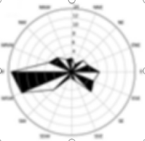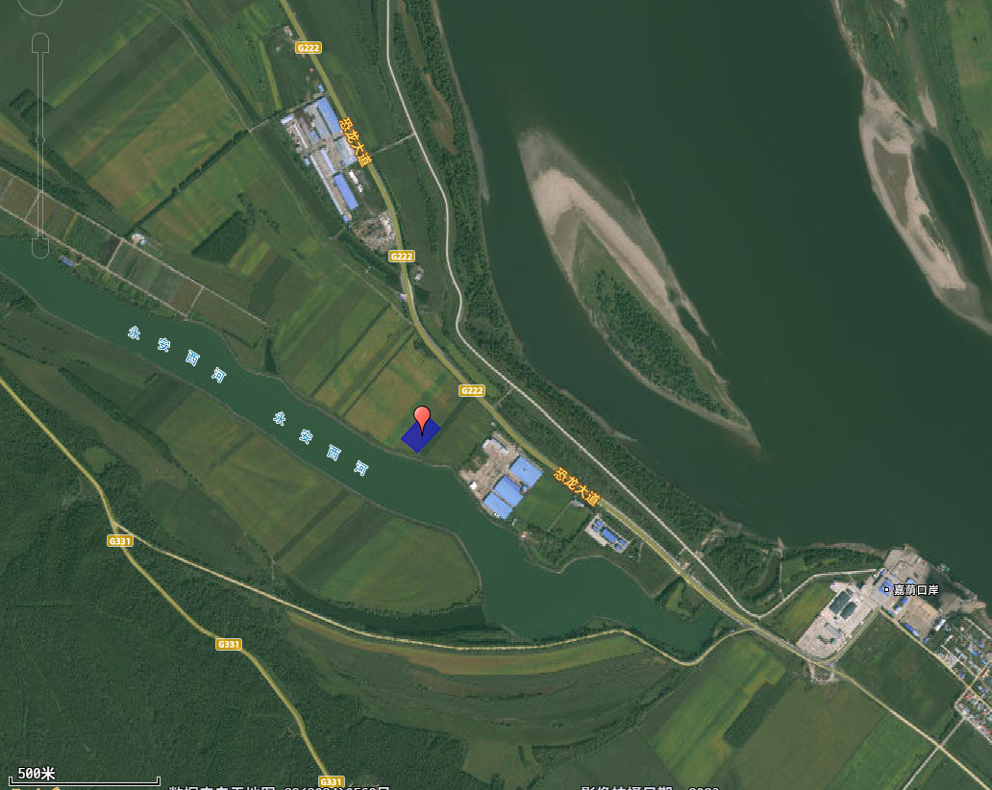

项目所在地

附图1 本项目地理位置图



图 例

排气筒

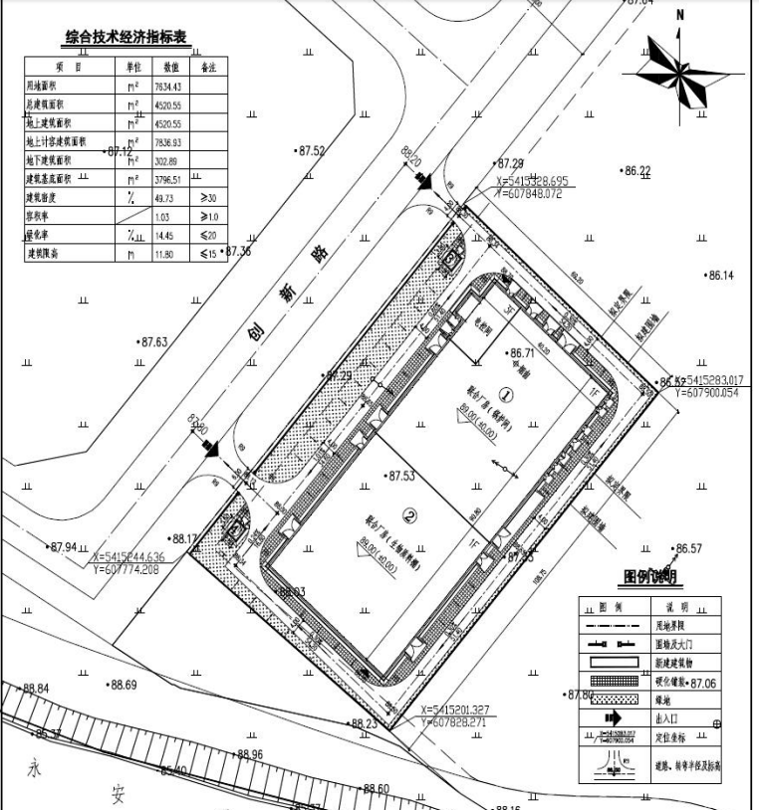附图2 厂区总平面布置图

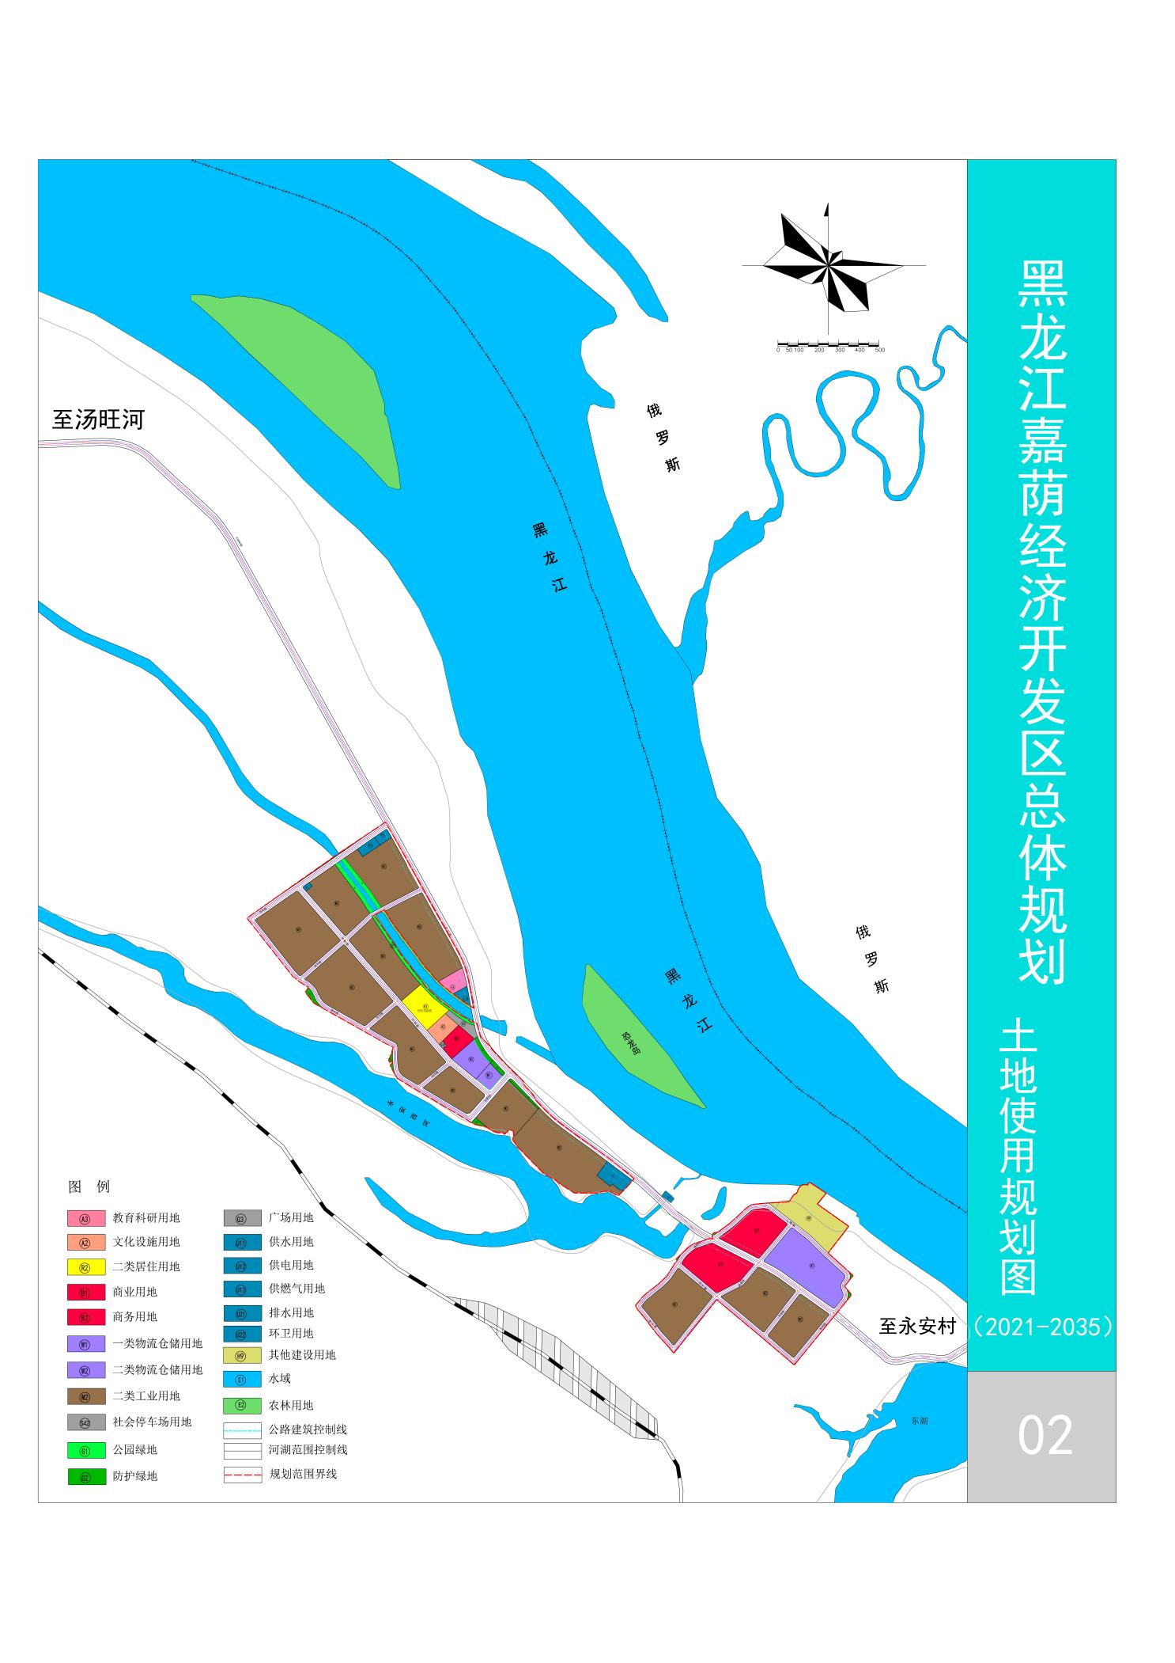附图3 本项目与园区位置关系图

本项目位置

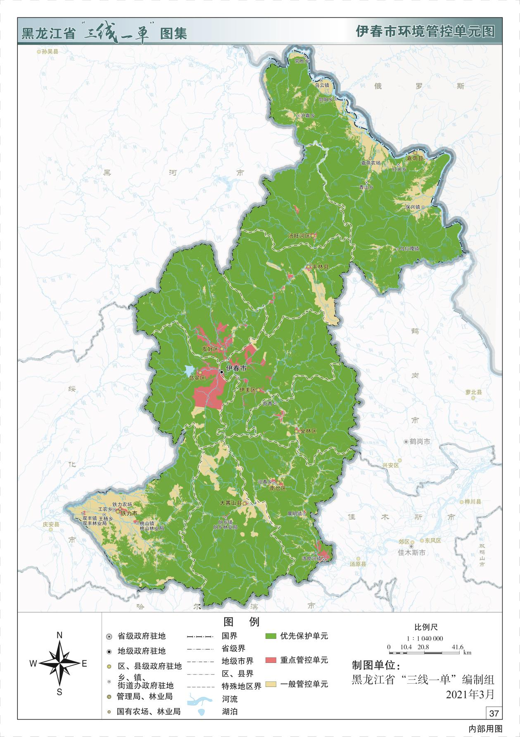

**本项目厂址**

# 附图4 与环境管控单元位置叠加图

# 附件1 营业执照

**附件2 土地相关文件**

# 附件3 监测报告

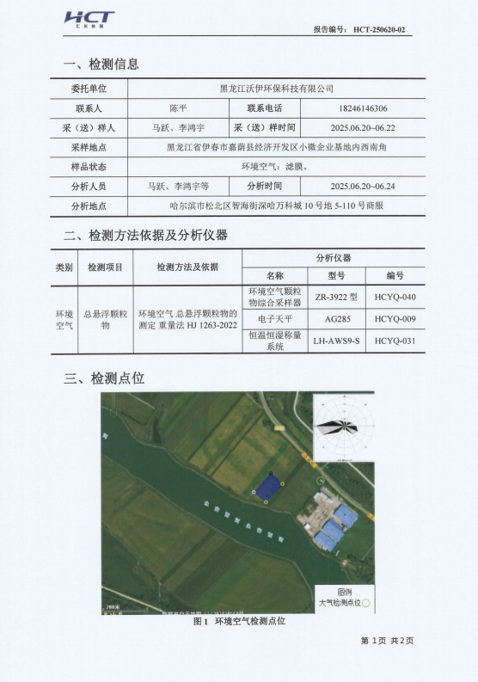

# 附件4 核定总量计算说明

1、大气污染物排放总量计算

**表1 大气污染物许可排放量调整系数取值表**

|  |  |  |  |  |
| --- | --- | --- | --- | --- |
| 污染物项目  锅炉排污单位执行标准 | | 二氧化硫 | 氮氧化物 | 颗粒物 |
| GB13271 | | 0.8 | 1 | 1 |
| 地方标准 | 标准限值＞0.8倍GB13271特别排放限值 | 0.8 | 1 | 1 |
| 标准限值≤0.8倍GB13271特别排放限值 | 1 | 1 | 1 |

燃气锅炉的废气污染物（颗粒物、二氧化硫、氮氧化物）年许可排放量按下列公式计算：



式中E年许可—锅炉排污单位污染物年许可排放量，吨；

Ci—第i个主要排放口污染物排放标准浓度限值，毫克/立方米；

Vi—第i个主要排放口基准烟气量，标立方米/立方米；

Ri—第i个主要排放口所对应的锅炉前三年年平均燃料使用量（未投运或投运不满一年的锅炉按照设计年燃料使用量进行选取，投运满一年但未满三年的锅炉按运行周期年平均燃料使用量选取，当前三年或周期年年平均燃料使用量超过设计燃料使用量时，按设计燃料使用量选取），万立方米；

①C为废气污染物许可排放浓度限值

燃气锅炉执行《锅炉大气污染物排放标准》（GB13271-2014）表2燃气锅炉大气污染物排放浓度限值要求，因此取值为颗粒物：20mg/m3、SO2:50mg/m3、NOX：200mg/m3。

②V为基准烟气量

参照《纳入排污许可管理的火电等17个行业污染物实际排放量计算方法》（含排污系数、物料衡算方法）（试行）煤气工业锅炉的产污系数进行核算，本项目V取5.8943

③R为设计燃料用量

燃气量为3200万立方米。

因此本项目有组织废气污染物核定量计算过程如下：

颗粒物=20×5.8943×3200×1×10-5=3.722t/a

SO2=50×5.8943×3200×0.8×10-5=7.545t/a

NOX=200×5.8943×3200×1×10-5=37.724t/a

本项目无组织废气颗粒物排放量=0.16t/a，核定排放量=预测排放量=0.16t/a

1. 废水核定排放量

本项目废水主要控制指标为COD、氨氮，本项目锅炉排污水和软化处理废水经厂区沉淀池处理后与生活污水经化粪池处理后经污水管网排至嘉荫县污水处理厂；

因此本项目废水COD核定排放量=500mg/L×8354.8t/a×10-6=4.177t/a；氨氮核定排放量=预测排放量=0.013t/a

综上所述，本项目污染物核定排放量如下：

颗粒物：3.882t/a

二氧化硫：7.545t/a

氮氧化物：37.724t/a

COD：4.177t/a

氨氮：0.013t/a